**Фоторепортаж со спортивно-музыкального праздника «Курс молодого бойца»,**

**с детьми и родителями ко Дню Защитника Отечества. (5 группа)**

праздник провели: инструктор по физической культуре – Самоловских Н.И.

музыкальный руководитель – Волошенко О.М.

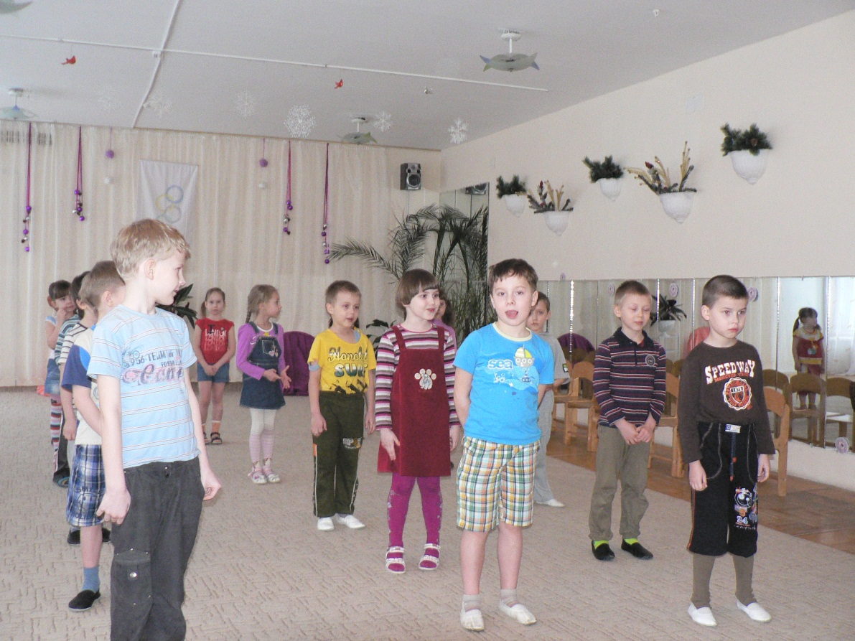

*Дети перестроились в колонну по 3, рассказали стихи, спели для пап песню.*

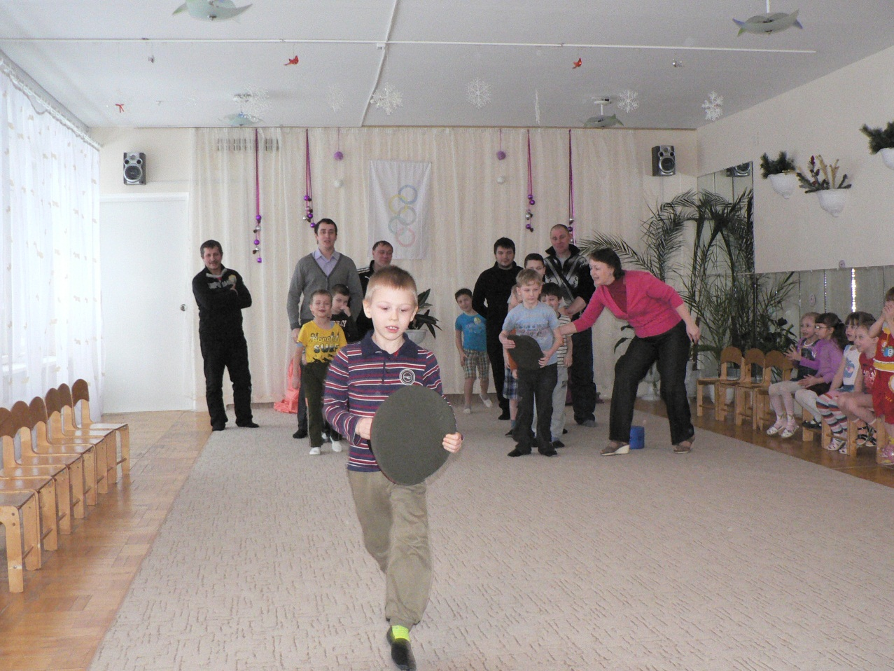

*Эстафета "*

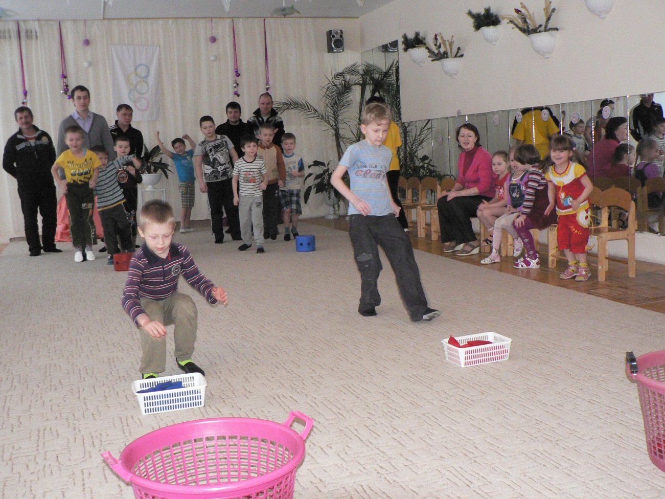

*Эстафета «Снайперы»*

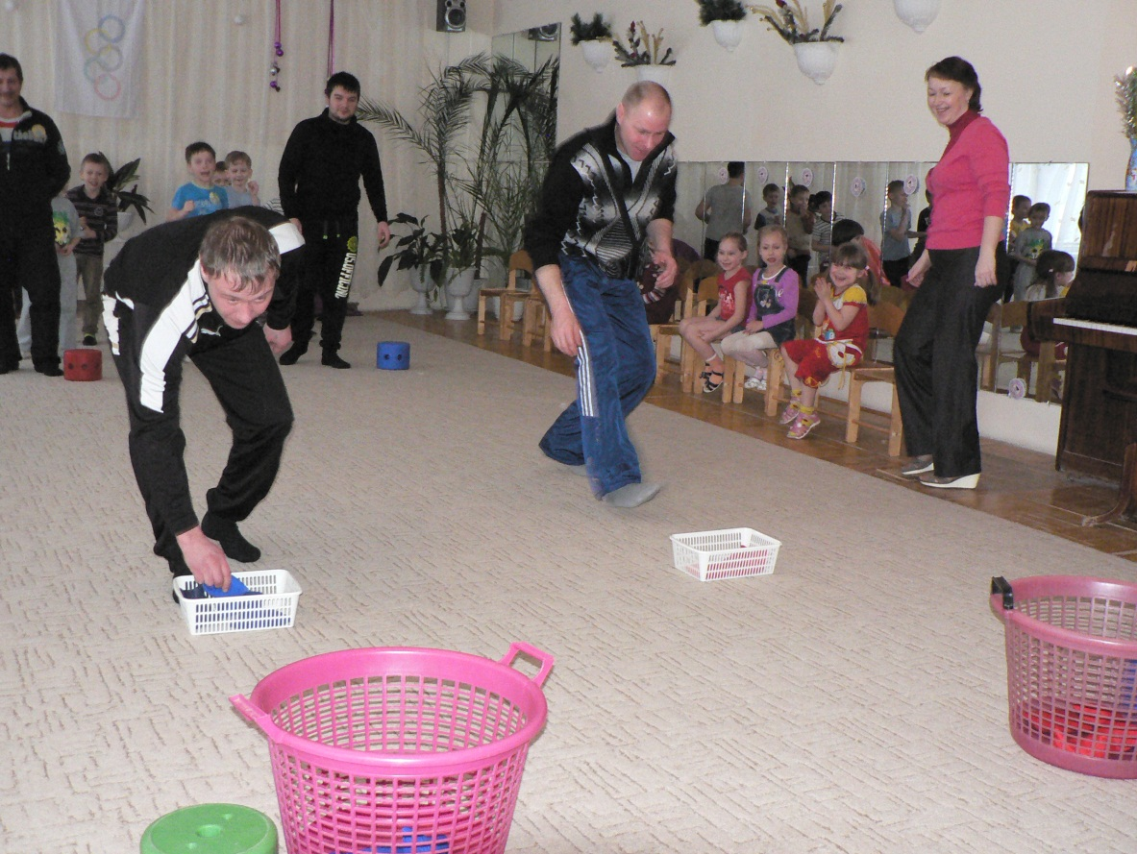

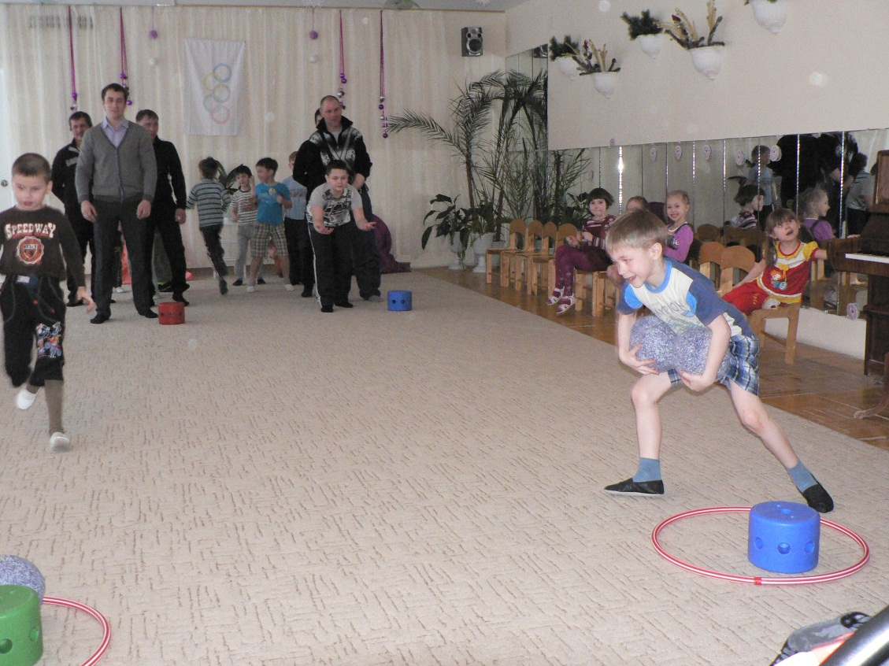

*Эстафета «Тяжёлая ноша»*

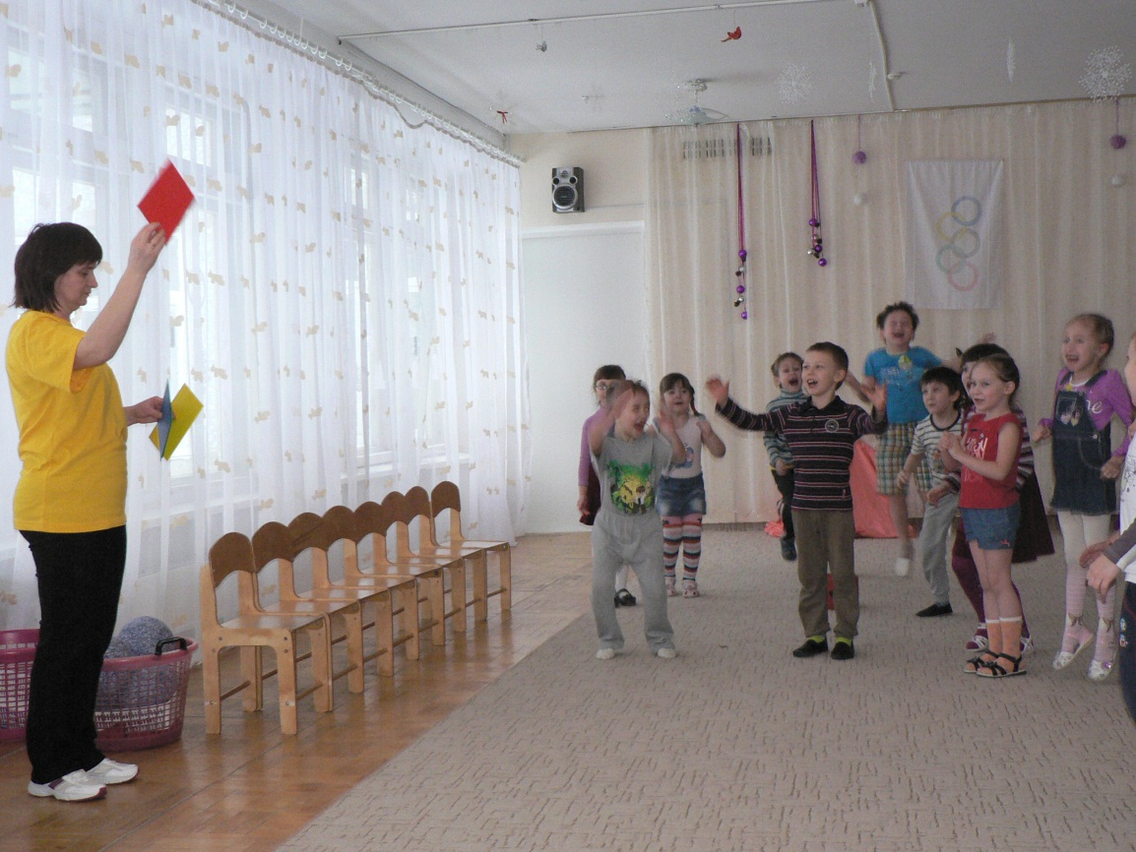

*Увольнительная. Подвижная игра на внимание «Отдать честь»*

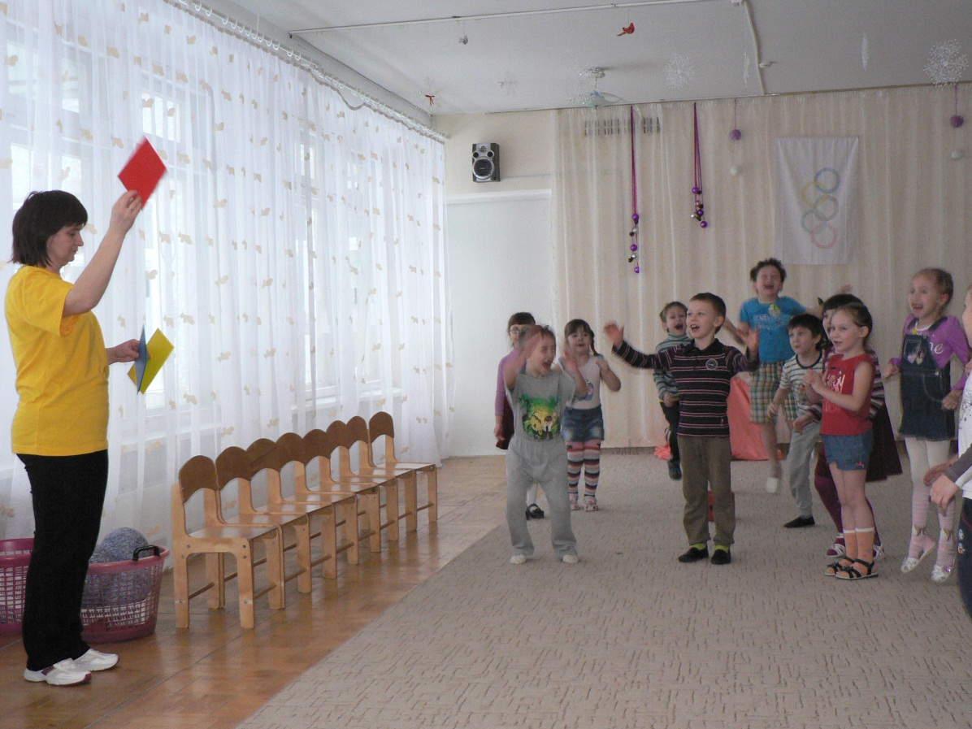

*Малоподвижная игра на развитие внимания и памяти «Синий – хлопать, зелёный – топать, жёлтый – молчать, красный – УРА кричать»*

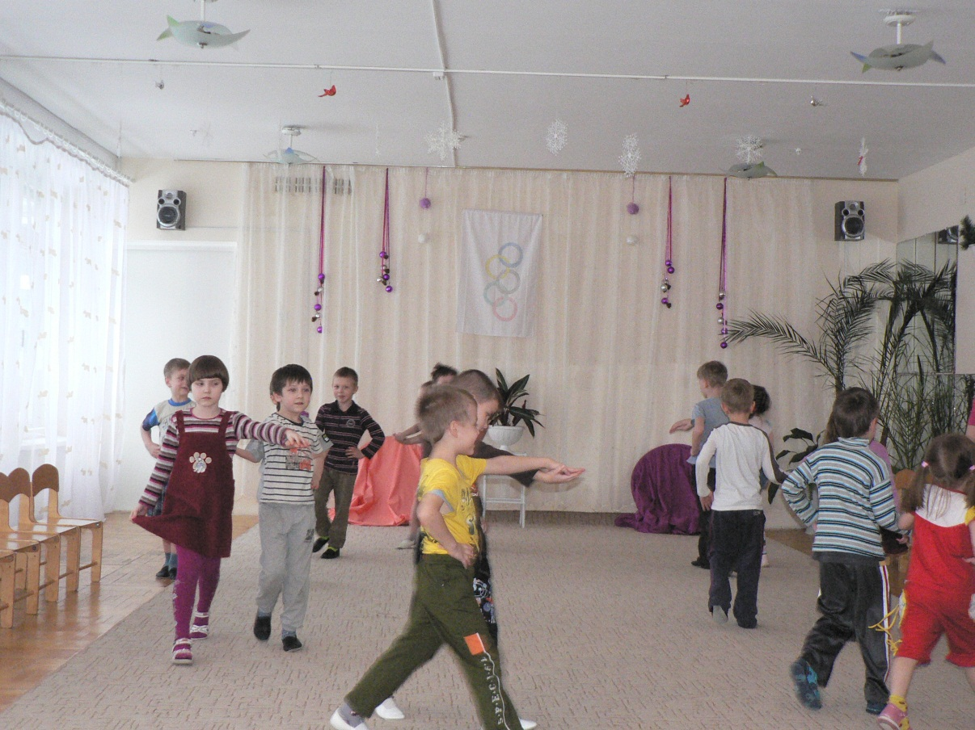

*Весёлый танец для пап «Казачок»*

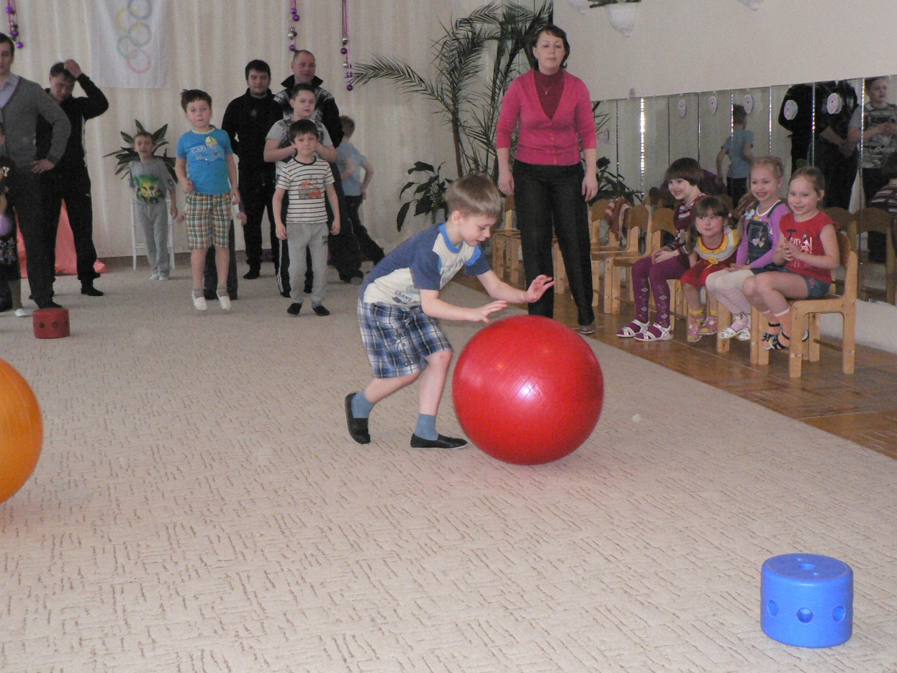

*Эстафета «Минное поле»*

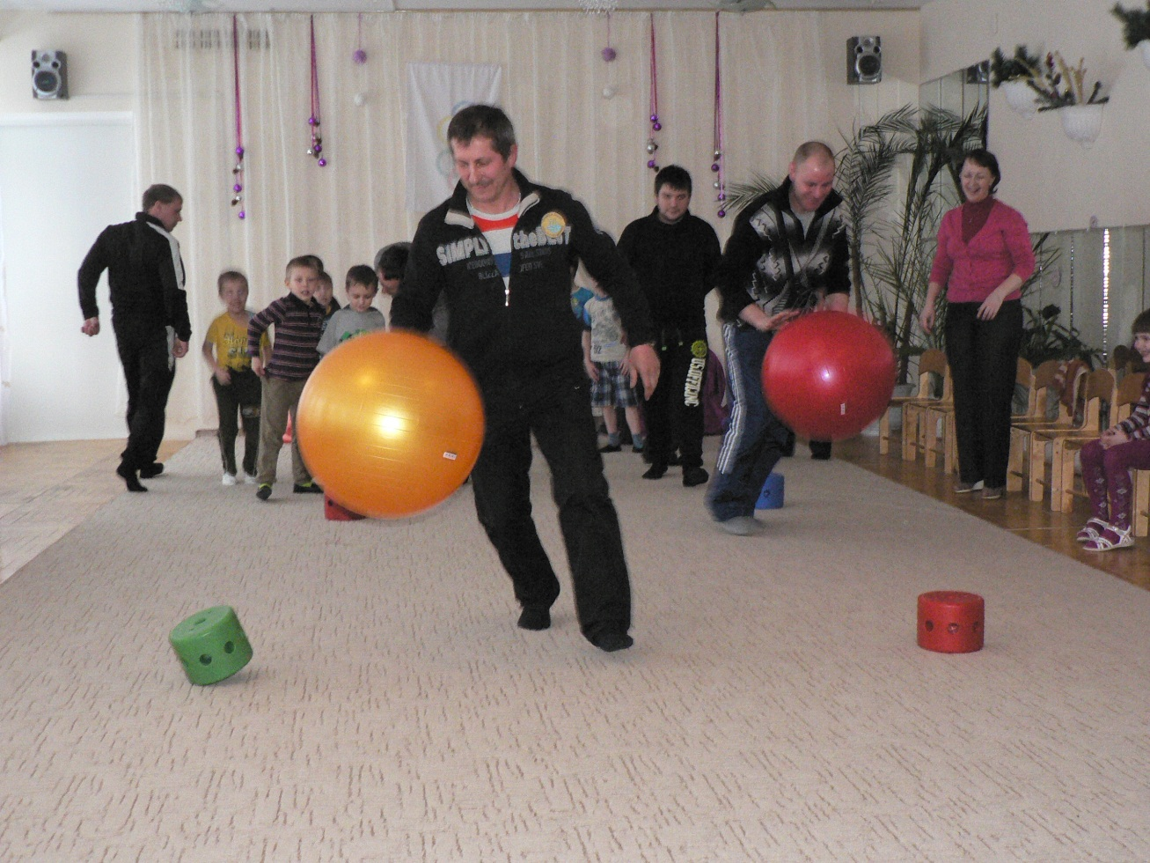

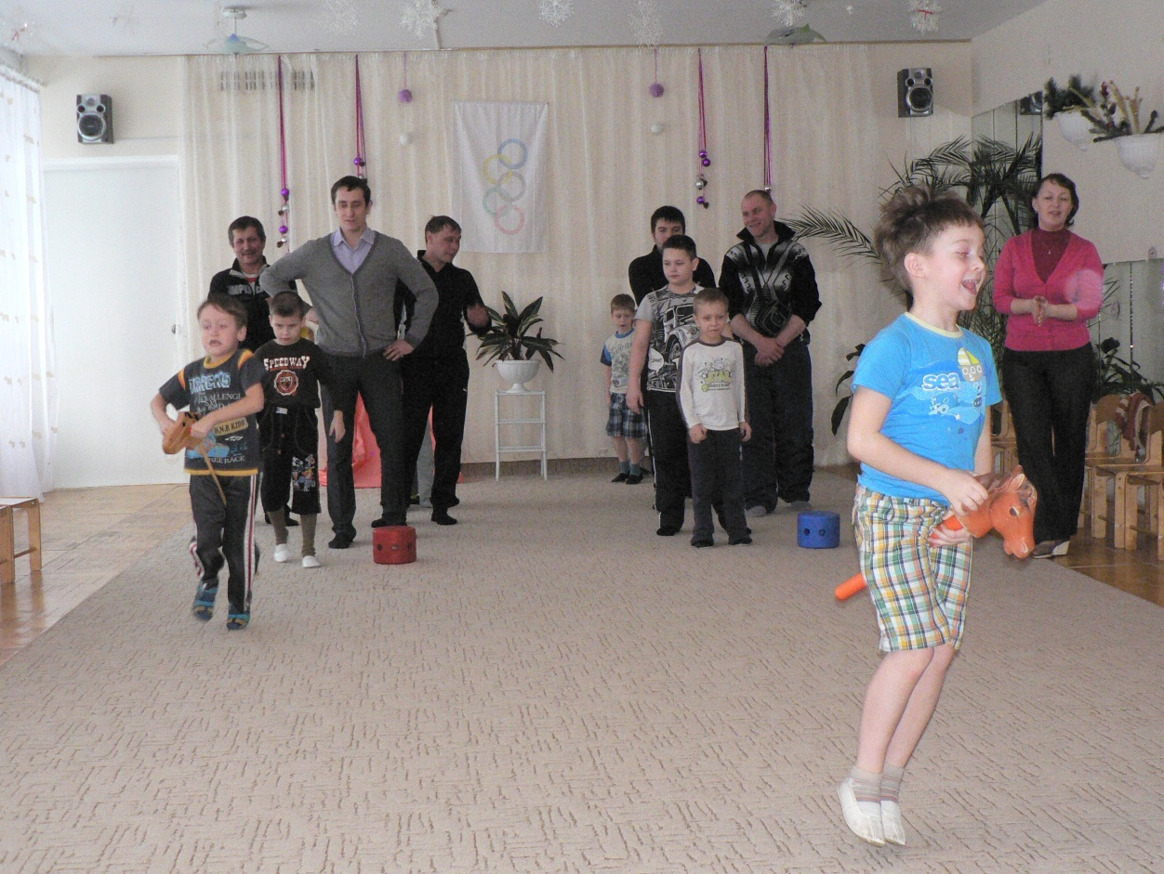

*Эстафета «Необычный заезд»*

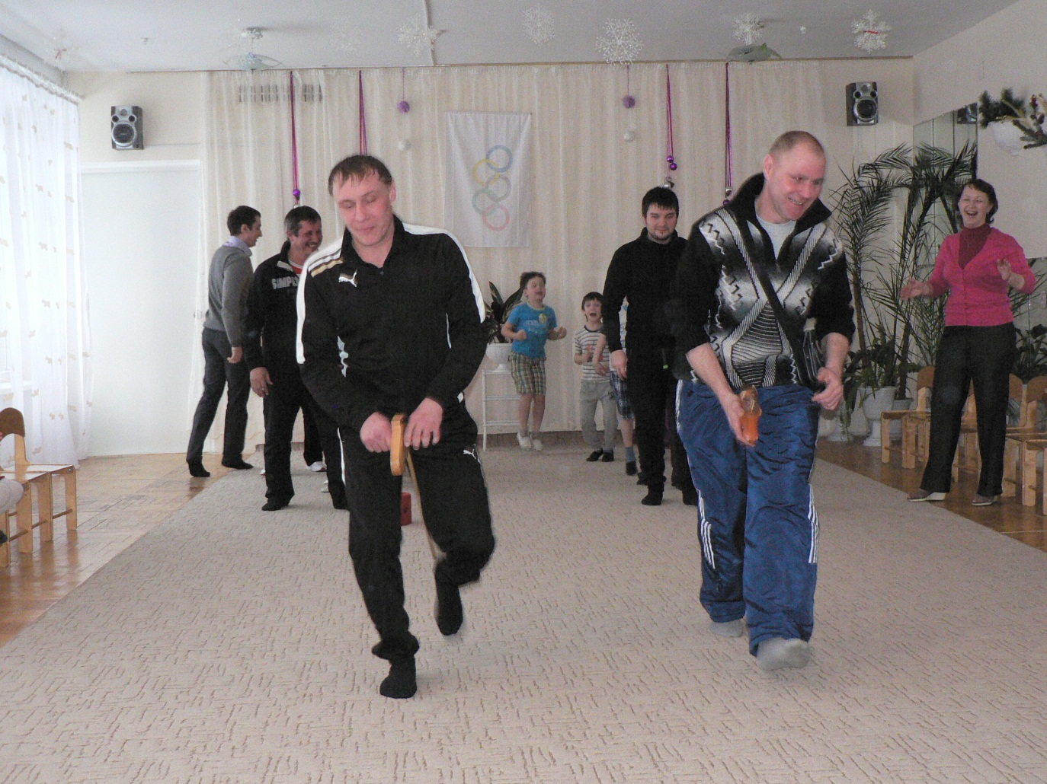

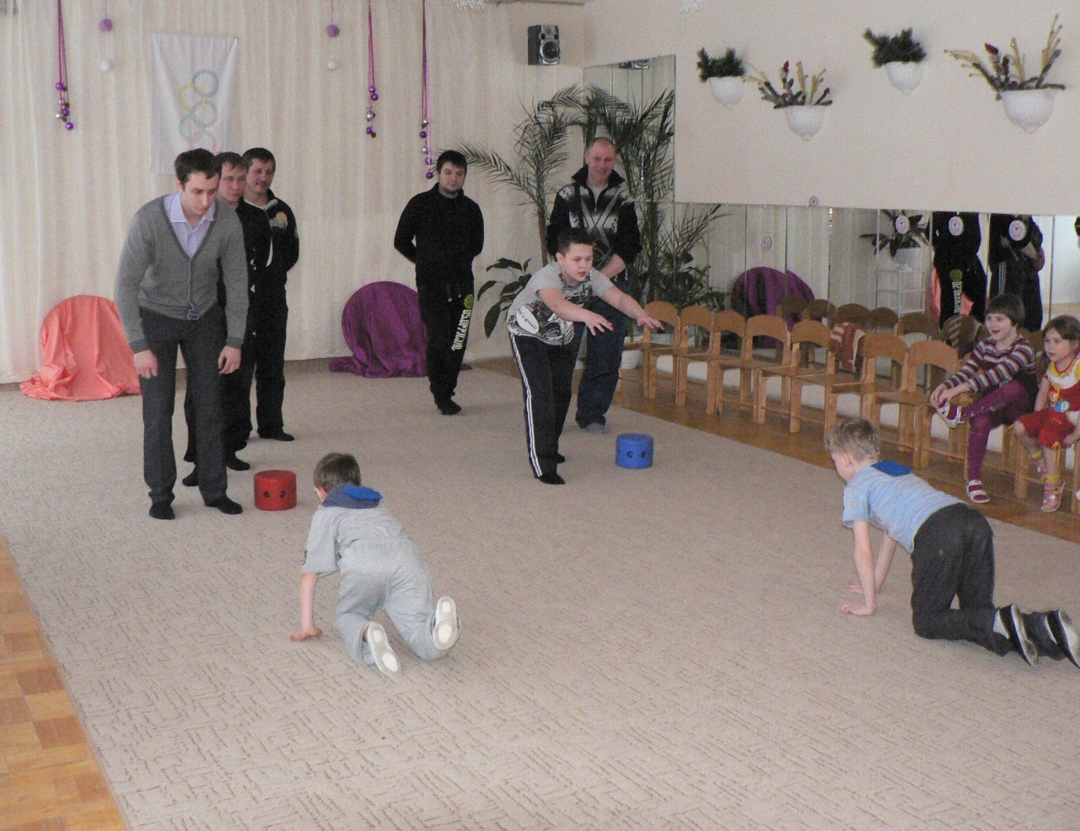

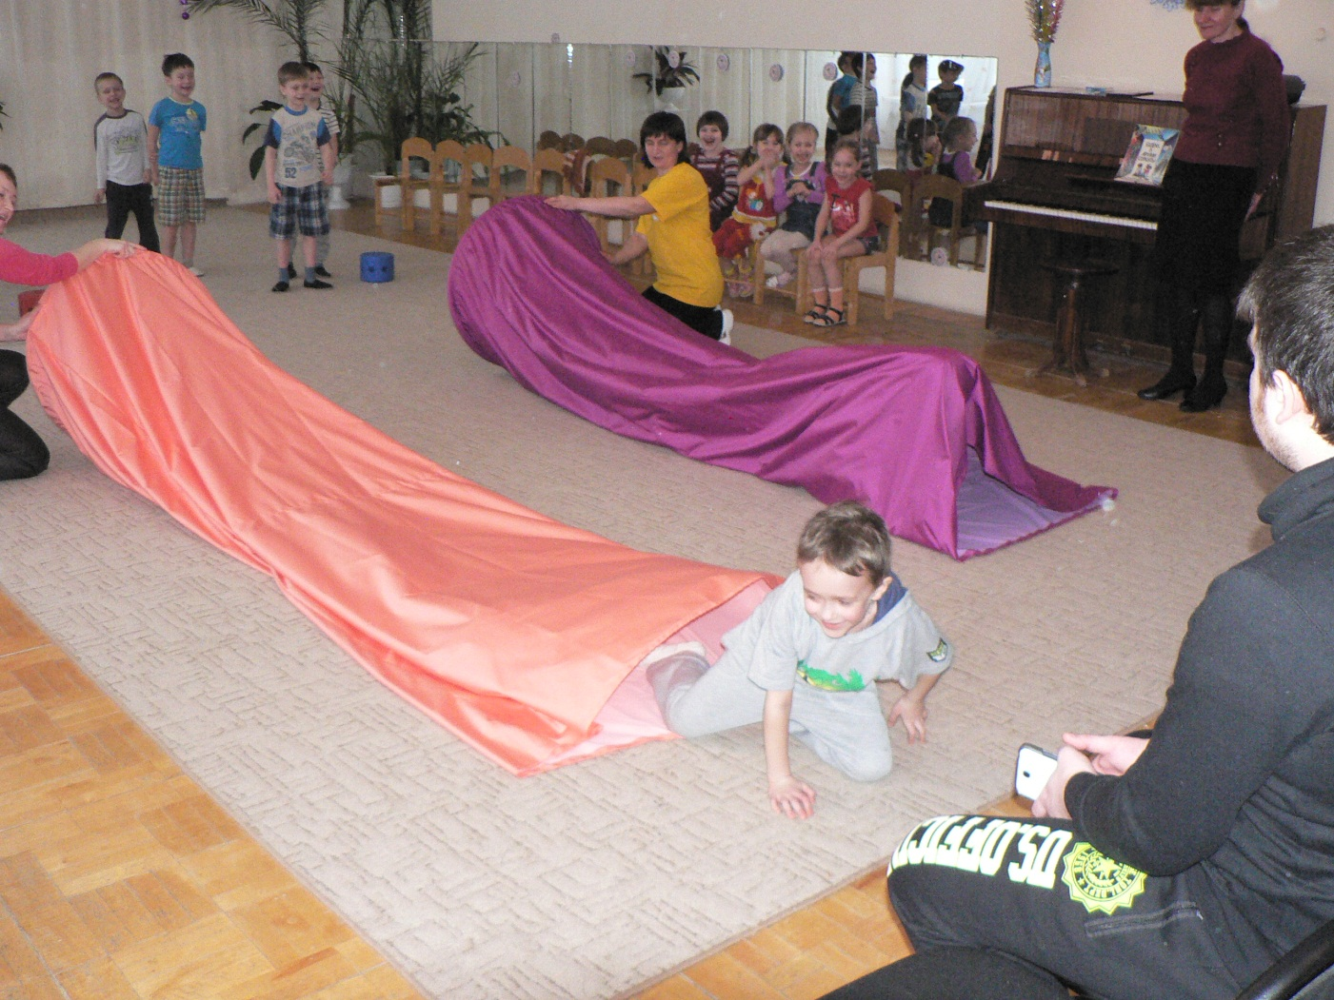

*Эстафета для мальчиков «Тоннель»*

*Эстафета «Взаимопомощь»*